МКОУ «Ново-Дмитриевская СОШ»

Отчет

о проведении Акции «Космическая открытка»

Всероссийская юнармейская акция «Космическая открытка», посвященная 60-летию полета первого человека в космос, была проведена обучающимися МКОУ «Ново-Дмитриевская СОШ». Активисты-юнармейцы раздавали прохожим праздничные буклеты и просили ответить на вопросы, связанные с биографией Юрия Гагарина.

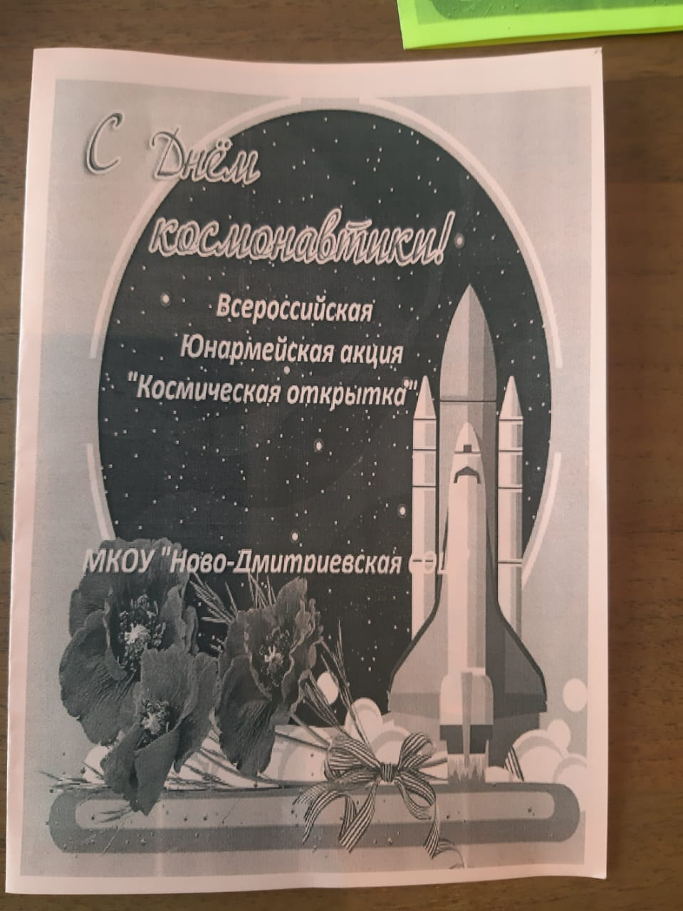 

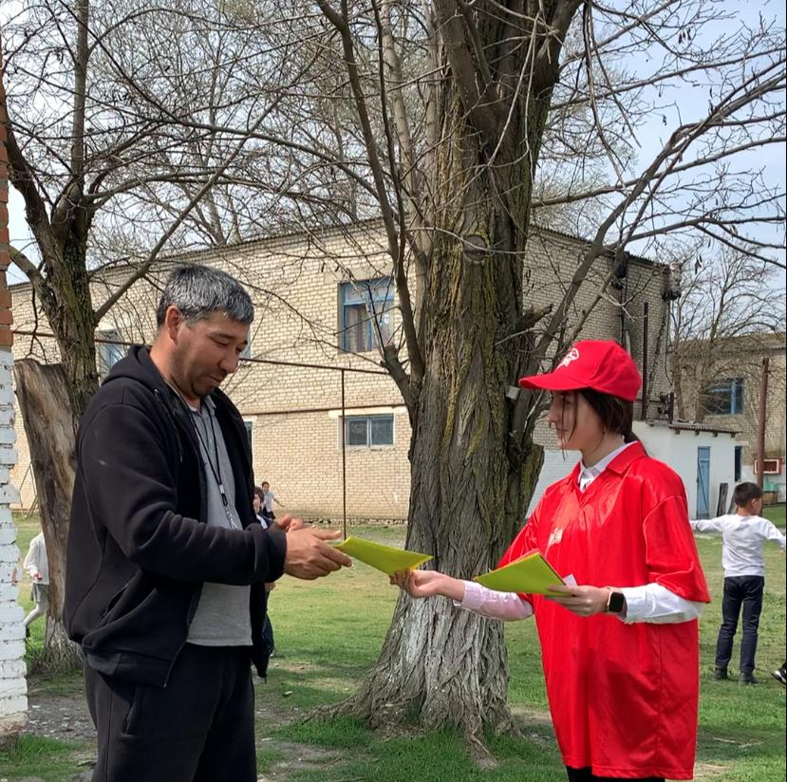 

 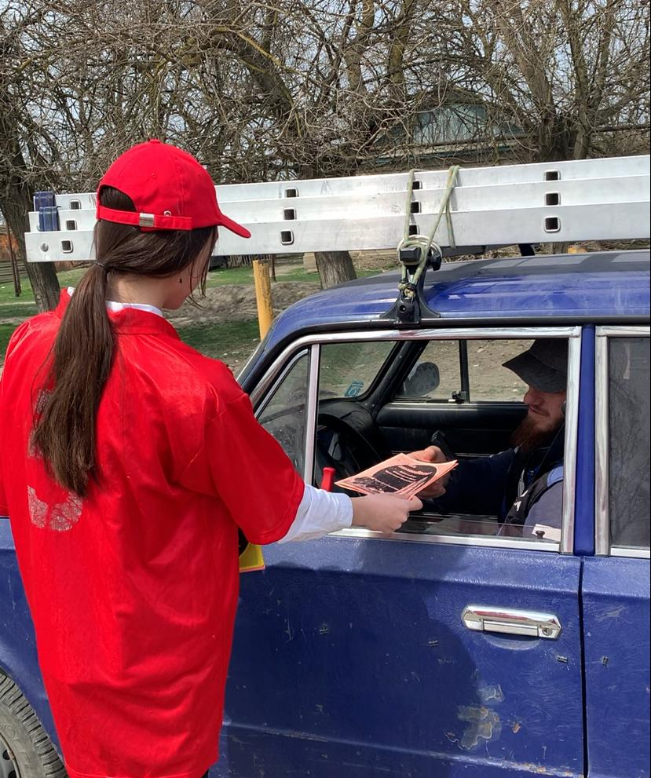

Зам директора по ВР Манапова К.Т.